Фильтры и таблицы в Excel
Зайдите на сайт https://mbdatateach.netlify.app/ и скачайте файл Задание. Фильтры и таблицы.xlsx.

Задание 1. Закончите заполнение исходной таблицы
- Приведите таблицу к читаемому виду (Щелчок дважды между ячейками столбцов, а затем между ячейками строк на полностью выделенном диапазоне). Закрепите верхнюю строку (на ленте Вид в списке Закрепить области выберите команды Закрепить верхнюю строку). Подсчитайте стаж работы сотрудников на данном предприятии. Округлите полученное значение до двух знаков после запятой. При необходимости измените формат ячейки на числовой.
Примечание: можете использовать функцию ДОЛЯГОДА() с базисом 3 (365 дней в году). В качестве конечной даты установите сегодняшний день (=СЕГОДНЯ()).

- Найдите в сети Интернет актуальную информацию по МРОТ в регионе и внесите это значение на второй рабочий лист в соответствующую ячейку. На листе Должность после столбца «Коэффициент» добавьте пустой столбец с заголовком «Оклад». Посчитайте оклад, умножив коэффициент на МРОТ. На листе Сотрудники внесите в столбец Оклад данные, расположенные на листе Должность.
Примечание: можете использовать функцию ВПР(). В качестве искомого значения указывайте код, а в качестве поисковой таблицы данные с рабочего листа Должность.

- Добавьте еще один столбец в исходной таблице «ФИО» (можете добавить в самом начале), объединив фамилию, имя и отчество. Например: Иванов Иван Иванович → Иванов И.И.

Задание 2. Поработайте с фильтрами и их визуализацией
а) Продублируйте полученную после выполнения задания 1 таблицу с сотрудниками на новый лист. и ответьте на следующие вопросы (сохраняйте ответы на отдельном листе или в отдельном файле). Выделите заголовки таблицы и установите на них Фильтр (Главная→Сортировка и Фильтр→Фильтр).
- Сколько сотрудников было принято на работу в 1992 году?
- Сколько сотрудников было принято на работу в декабре 2007 года?
- Сколько сотрудников родилось в период с октября 1974 по май 1976?
- Сколько сотрудников имеет стаж выше среднего по предприятию? (используйте Главная→Условное форматирование и фильтр по цвету)
- Сколько учебных заведений носят имена каких-то великих деятелей? (в столбце «Образование» строка содержит слово «имени» в названии)
- Сколько курьеров работает в отделе снабжения?

б) Используя возможности фильтра и функционал Вставка→Диаграммы, выполните следующие пункты (для построения диаграмм можете строить вспомогательные таблицы):
- Отразите с помощью круговой диаграммы, кого в организации больше, мужчин или женщин
- Отразите с помощью столбчатой диаграммы количество сотрудников в каждом отделе
- Отразите с помощью линейчатой диаграммы максимальную зарплату в каждом отделе
- Добавьте столбец «группа возраста». Если возраст сотрудника до 45, присвойте класс А, иначе присвойте класс Б. С помощью диаграммы скажите, сотрудников какой группы в организации больше.

Задание 3. Как Вы убедились, некоторую информацию невозможно получить, если применять только простые фильтры. А также иногда, полученные в процессе фильтрации данные должны быть подвергнуты дополнительной обработке. Изучите дополнительные инструменты для фильтрации данных
Скопируйте исходную таблицу «Сотрудники» на новый лист и выполните следующие задания:
- Старейшим сотрудникам предприятия (стаж которых наибольший) к юбилею предприятия, полагается премия в размере 25% от оклада. Найдите 5 таких сотрудников, скопируйте данные о них (ФИО, оклад) на отдельный лист «Премия» и высчитайте премию.
- Найдите мужчин из отделов маркетинга и женщин из отдела статистики (используйте Расширенный фильтр Данные→Сортировка и фильтр→Дополнительно. Добавьте четыре строки над таблицей (Главная→Вставить). В качестве диапазона условий создайте и используйте следующую таблицу.
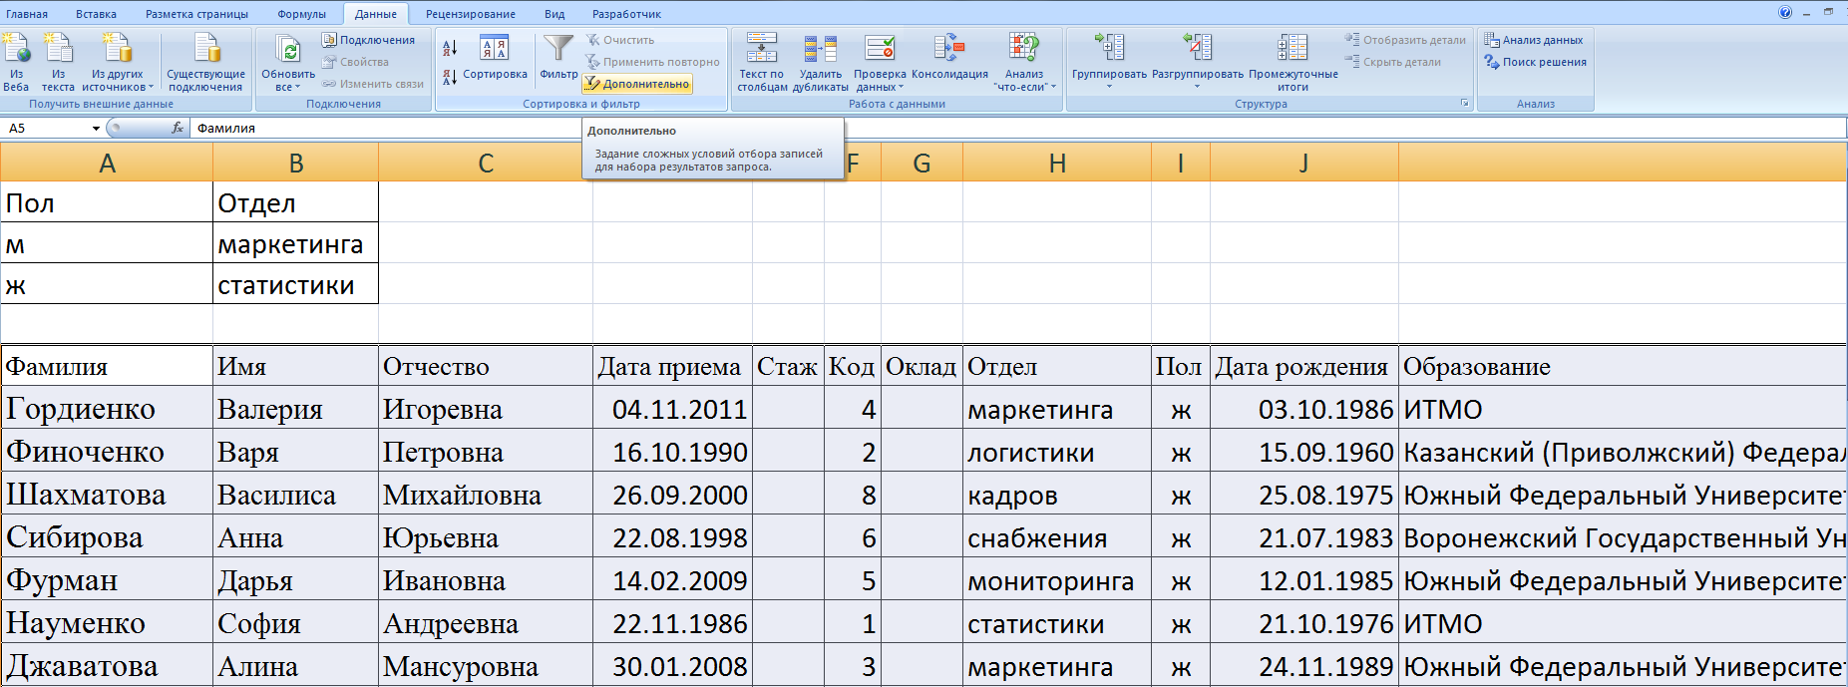
- Сколько элементов (без повторений) содержит список женских имен? (используйте Данные→Удалить дубликаты).
- Отсортируйте таблицу по столбцу «Отдел». Затем, применив функционал Данные→Промежуточные итоги скажите, какой средний стаж по каждому отделу. Используя функционал левой панели промежуточных итогов (цифры 1,2,3) скажите, какой средний стаж на всем предприятии.
